再興中學99學年度性別平等教育宣導活動
「梁祝蜃樓—兩性相處之道」
99年10月6日(三)週會時間，輔導室邀請宣言「拒絕色情、反對暴力、遠離毒品、珍惜生命」的中華青少年純潔運動協會蒞校，以「梁祝蜃樓」為題，宣導兩性相處之道。
中華青少年純潔運動協會秘書長何建賜先生及活動組劉威群先生，用對口相聲方式，描寫青少年過早進入親密的異性交往所容易發生的問題。以幽默、誇張的劇情，讓青少年了解，未成熟的兩性交往容易面臨的變數及親密關係的誘惑，處理不得當可能會影響生活、學業。鼓勵同學多充實自己、學習健康的兩性交往態度，不要急於戀愛。會後並進行有獎徵答活動，且由輔導老師於課堂上請同學就聽講所得，填寫問卷進行回饋。
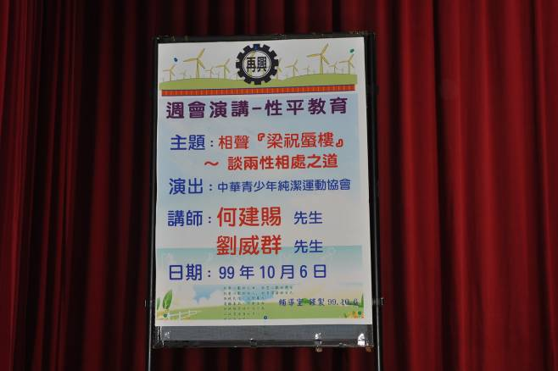 | 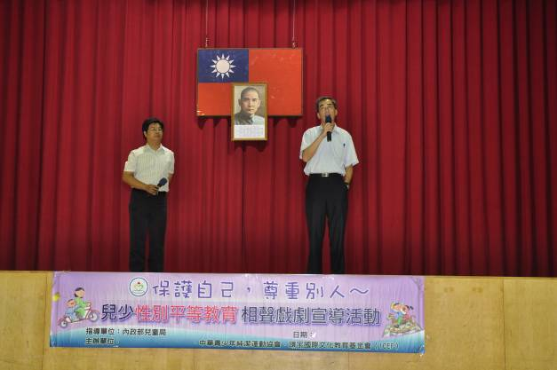
活動海報 | 朱正宇校長致歡迎詞
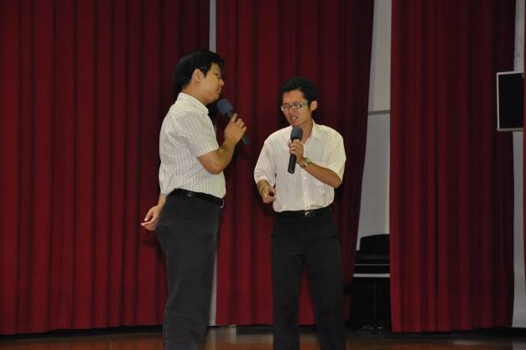 | 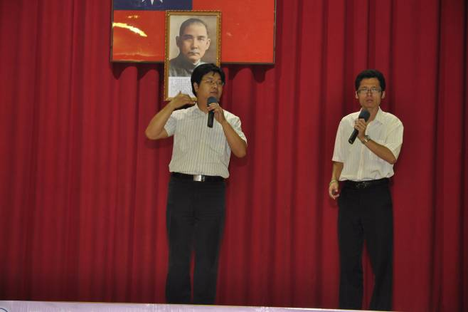
何建賜先生及劉威群先生進行相聲宣導
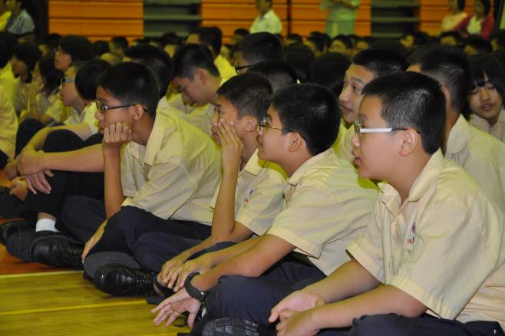 | 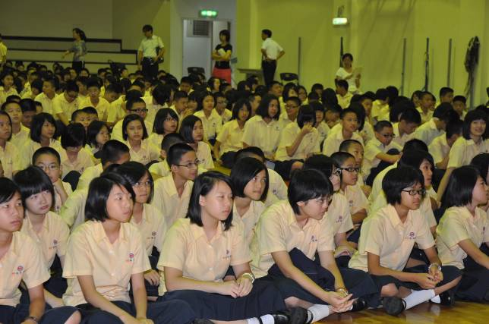
同學認真聆聽
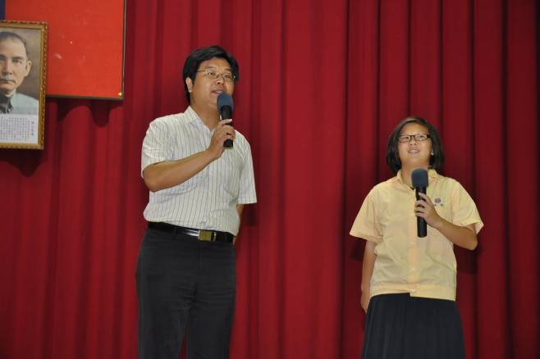 | 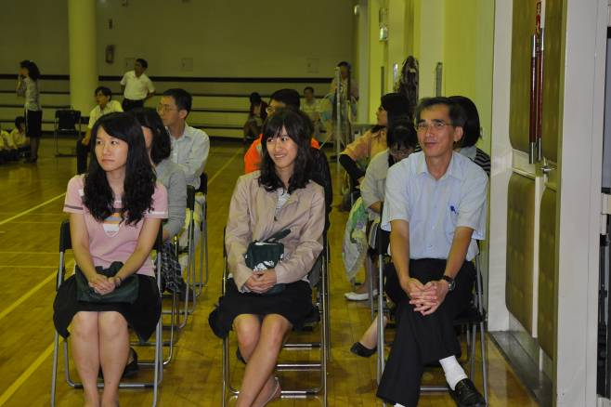
有獎徵答 | 聽講師長
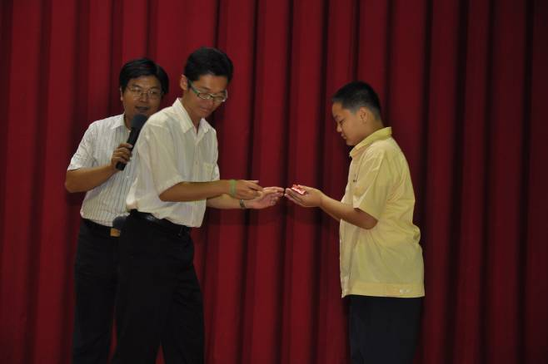 | 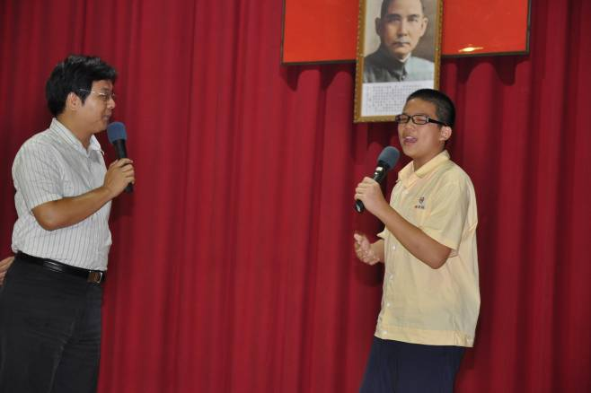
有獎徵答

